Tageszeitung „Die Welt“ veröffentlicht Studie „Produkt-Champion 2020“ – Kunden wählen ABUS zum Gesamtsieger
Kontakt

ABUS
August Bremicker Söhne KG
Jorga Burri-Grisloff
+49 211 50 66 86-12
presse@abus.de
Altenhofer Weg 25
58300 Wetter
Germany
www.abus.com

Wetter/Ruhr – 22. Juni 2020 – Wie begeistert sind Kunden von der Produktqualität ausgewählter Marken? Diese Fragestellung steht im Fokus einer bundesweiten Studie, deren Ergebnisse am 18. Juni 2020 in der Tageszeitung „Die Welt“ veröffentlicht wurden. Die höchste Zustimmung zur Produktqualität erzielt der Sicherheitsexperte ABUS, der damit branchenübergreifend den ersten Platz der Studie belegt, für die rund 600.000 Kundenurteile unter mehr als 2.400 Marken aus rund 200 Branchen ausgewertet wurden. Mit diesem Gesamtsieg verbunden ist auch der Spitzenplatz in der Branchenwertung „Sicherheit“ mit deutlichem Abstand.
Am 18. Juni veröffentlichte die Tageszeitung „Die Welt“ die Ergebnisse der Studie „Produkt-Champions 2020“, die von ServiceValue in Kooperation mit der Tageszeitung „Die Welt“ durchgeführt wurde. Basis für die Studie war der sogenannte „Product Benefit Score“, ein wissenschaftlich belegbarer Indikator, der aufzeigt, wie sehr die Befragten von den Produkten einer Marke begeistert sind. Ausgezeichnet als Gesamtsieger wurde der Sicherheitsexperte ABUS, gefolgt von Samsung auf dem zweiten Platz.
„Dieses Ergebnis ist in vielfacher Hinsicht besonders. Zum einen handelt es sich um das Urteil unserer Kunden – also den Nutzern unserer Produkte, die durch unsere Lösungen tagtäglich geschützt werden. Eine bessere „Jury“ gibt es nicht. Zum anderen geht es um die harte Währung der Produktqualität und damit der Verlässlichkeit unserer Lösungen. Wir sind sehr dankbar über diese besondere Form der Anerkennung“, so Christian Rothe, Mitglied der Geschäftsleitung von ABUS und ergänzt: „Das Ergebnis ermutigt uns für die Zukunft. Insbesondere richtet sich unser Dank an unsere Mitarbeiter, die sich täglich mit Leidenschaft für die Marke einsetzen und die Auszeichnung erst ermöglicht haben.“
Christian Rothe, Mitglied der Geschäftsleitung von ABUS, freut sich über das besondere Urteil der Kunden, welches ABUS zum „Produkt-Champions 2020“ macht.

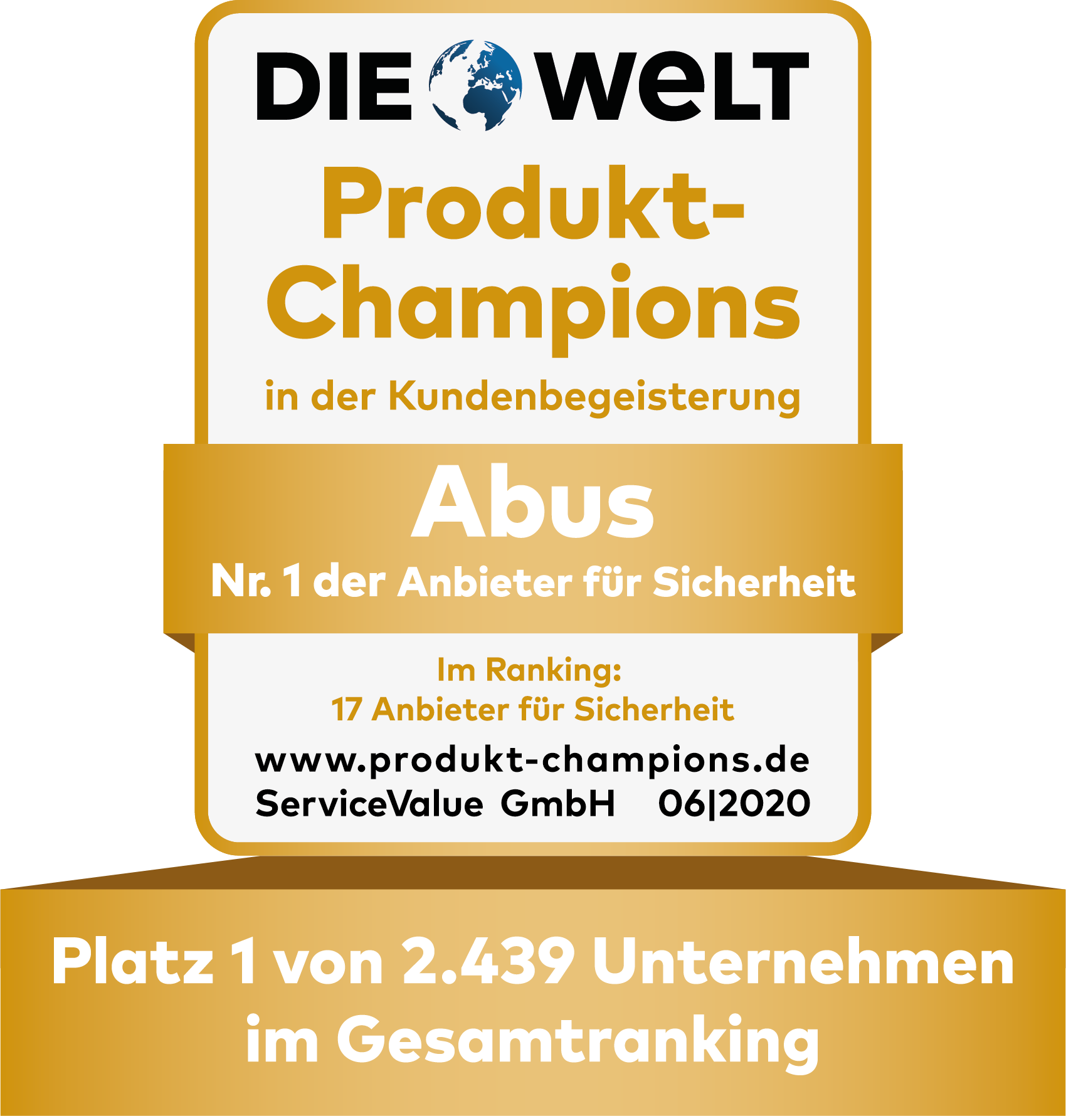
Von knapp 2.500 befragten Unternehmen erreichte ABUS den 1. Platz im Gesamtranking

